Доступность для маломобильных групп населения
Муниципальное дошкольное образовательное бюджетное учреждение «Детский сад общеразвивающего вида № 13» г. Дальнегорска
Адрес: г. Дальнегорск, ул. Приморская, 28а
Остановка транспорта: «Маяковского»
Автобусы: № 1, № 5, № 102
На пути движения к входу на территорию учреждения частично имеется тротуар, далее грунтовая дорожка. Поручнями не оборудованы. Парковки для автотранспорта граждан с инвалидностью нет.
Вход в здание оборудован кнопкой вызова персонала, ступени выделены контрастным цветом. Внутренняя входная дверь обозначена знаком «Желтый круг», ступени на второй этаж выделены контрастным цветом. Туалет не приспособлен для граждан с инвалидностью.
Прием посетителей ведется на первом этаже в кабинете заведующего. Телефон для связи 8(42373)2-86-32.

Центральный вход в учреждение:
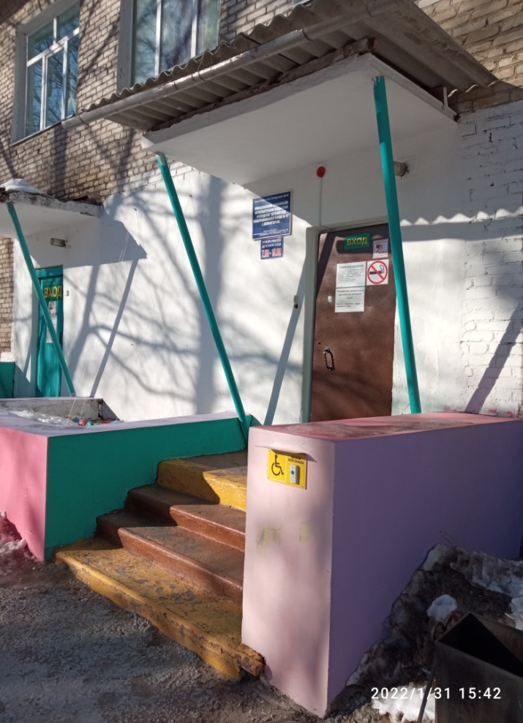

Внутренняя входная дверь в учреждение:
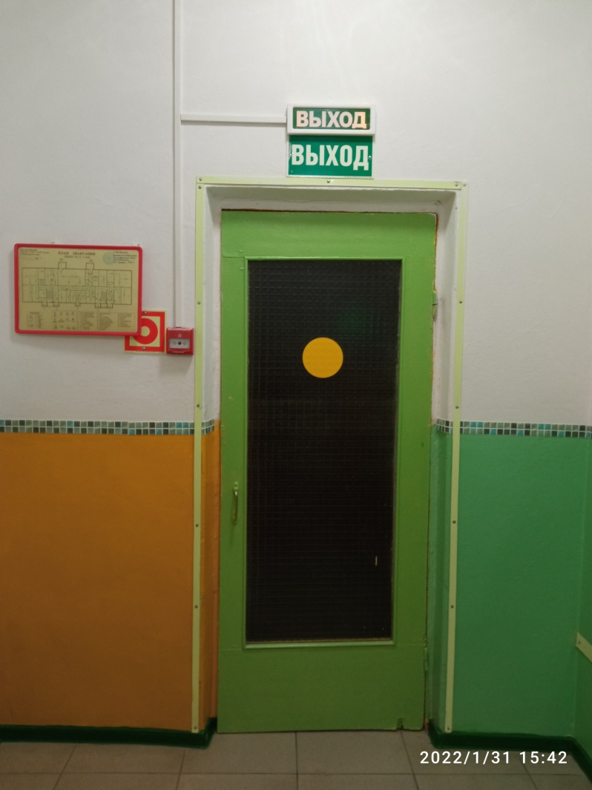
Ступени на второй этаж:
